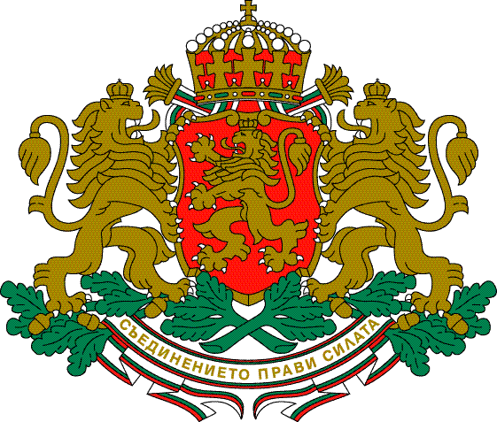

Р Е П У Б Л И К А Б Ъ Л Г А Р И Я

МИНИСТЕРСТВО НА ТРАНСПОРТА,

ИНФОРМАЦИОННИТЕ ТЕХНОЛОГИИ И СЪОБЩЕНИЯТА

ул. “Дякон Игнатий” № 9, София 1000 mail@mtitc.government.bg
тел.: (+359 2) 940 9771 www.mtitc.government.bg
факс:(+359 2) 988 5094

ИНФОРМАЦИЯ

за дейността на Дирекция „Контрол върху дейността на търговските дружества и държавните предприятия”
в Министерство на транспорта, информационните технологии и съобщения

Във връзка с противодействие и борба с корупцията ежедневно дирекция „Контрол върху дейността на търговските дружества и държавните предприятия” осъществява превенция чрез осъществяване на цялостната си дейност.
През 2012 г. в дирекцията не са разглеждани сигнали за корупция.

Радослава Генова

Директор на дирекция „Контрол върху дейността на търговските дружества и държавните предприятия”

